实验6 子程序设计与调试
班级 B10511 学号 20104051105 姓名 朱小虎
实验题目：将表达式S=(X+4*Y)/Z的结果进行输出。要求：（1）将数字到ASCII码的转换过程定义成子程序；（2）将DOS系统功能调用分别定义成子程序或宏，并进行调用。

提示：需要将结果的各个数码转换成其对应的ASCII码，然后对各个ASCII码分别进行输出。如：结果为23时，若以十进制输出则可以通过除以10得到商“2”和余数“3”，然后分别转换2和3的ASCII码（加30H）后依次输出。
实验目的：
1. 掌握子程序设计：子程序定义、调用、参数传递；
2. 掌握宏的使用：宏定义、宏调用、宏展开；
3. 理解子程序和宏的区别。
实验设备：
硬件：PC机
软件：DOS操作系统、编辑软件、MASM 5.0
实验内容：
1. 程序代码
DATA SEGMENT
X DB 0
Y DW 0
Z DW 1
CRLF DB 0AH,0DH,'$'
;OAH,ODH是回车和换行符的阿斯玛值，$符号是字符串的终结标志符，带上引号系统会自动转换成阿斯玛值存入。内存中都存的是阿斯玛值。
ANSWER DB 'the answer is:$'
STR DB 'and the remainder is:$'
STRX DB 'cout:S=(X+4*Y)/Z',0AH,0DH,'input x:$'
STRY DB 'input y:$'
STRZ DB 'input z:$'
DATA ENDS
CODE SEGMENT
ASSUME CS:CODE,DS:DATA

;定义宏。显示回车换行
HUICHE MACRO
PUSH AX
PUSH DX
LEA DX,CRLF
MOV AH,09H
INT 21H
POP DX
POP AX
ENDM

;定义宏。用来把字符X输出到dos上
; 一定记得要把宏的定义写在宏调用前面,记得这个宏中保护了AX和DX。所以不能用这两个寄存器当出口参数。
DOUT MACRO X
PUSH DX
PUSH AX
MOV DX,X
MOV AH,02H
INT 21H
POP AX
POP DX
ENDM

;子程序功能：将数字经过阿斯玛转换输出在dos窗口下（调用了宏DOUT）
;入口参数：AX
;出口参数：AH
SHOW PROC NEAR
PUSH BX
PUSH DX
MOV DX,0
MOV BX,0AH ;
CWD
IDIV BX
ADD AX,30H
ADD DX,30H
DOUT AX
DOUT DX
POP DX
POP BX
RET
SHOW ENDP

;子程序功能：将dos下输入的单个字符（数字）经过阿斯玛转换到AX中
;入口参数：dos输入
;出口参数：AX
INPUT PROC NEAR
MOV AH,01H ;来把dos输入的单个字符放到x中
INT 21H
SUB AX,30H
RET
INPUT ENDP

START: MOV AX,DATA
MOV DS,AX

LEA DX,STRX ;提示输入X
MOV AH,09H
INT 21H
CALL INPUT
MOV X,AL
HUICHE
LEA DX,STRY ;提示输入Y
MOV AH,09H
INT 21H
CALL INPUT
MOV AH,0
MOV Y,AX
HUICHE
LEA DX,STRZ ;提示输入Z
MOV AH,09H
INT 21H
CALL INPUT
MOV AH,0
MOV Z,AX
HUICHE
HUICHE

MOV AX,4 ;这里开始计算公式S=(X+4*Y)/Z
IMUL Y
MOV CX,AX
MOV BX,DX
MOV AL,X
CBW
CWD
ADD AX,CX
ADC DX,BX
IDIV Z ;得出商在AX中余数在DX中。

PUSH DX ;保护余数dx
PUSH AX
LEA DX,ANSWER ;显示“the answer is”
MOV AH,09H ;dos中显示出字符串
INT 21H
POP AX
POP DX
HUICHE
CALL SHOW ; 输出商到dos上
HUICHE
PUSH DX ;保护余数dx
LEA DX,STR ;显示“and the remainder is”
MOV AH,09H ;dos中显示出字符串
INT 21H
POP DX
HUICHE
mov ax,dx ;将余数存入ax
call SHOW ; 输出余数到dos上
MOV AH,4CH
INT 21H

CODE ENDS
END START

- 调试过程（具体应用DEBUG指令及其结果）
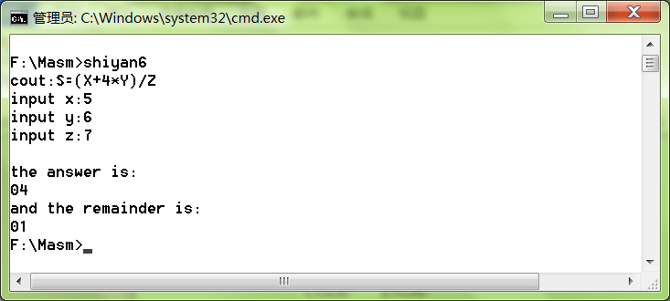

实验思考与总结：
通过这次实验我学会了如何调用dos的输入输出的中断来运行程序，在编程过程中懂得了如何分配寄存器。因为如果分配不好寄存器很容易出现莫名其妙的错误。这次实验知道了要理清思路，清晰编程。

